Пятница - 29 мая 2020 года
Неделя № 36
Тема недели: Здравствуй Лето! (Социокультурные истоки)
Цель: Систематизировать представления детей о смене времен года, изменениях, происходящих в природе, явлениях природы.

Утренняя гимнастика

http://dou8.edu-nv.ru/svedeniya-ob-obrazovatelnoj-organizatsii/938-dokumenty/6328-stranichka-instruktora-po-sportu

1. Речь и речевое общение
Тема: Составление рассказов на тему «О нашем городе мы свой рассказ ведём» Социокультурные истоки – «Семейные традиции», стр. 22, 23
Цель: Учить детей составлять подробные и интересные рассказы о достопримечательностях родного города; воспитывать любовь к родному краю, желание лучше узнать его.
Дать детям представление о родном крае, о родном городе, его достопримечательностях;
о родной культуре. Учить строить описательные небольшие рассказы.
Расскажи по картине «Весна в нашем городе»
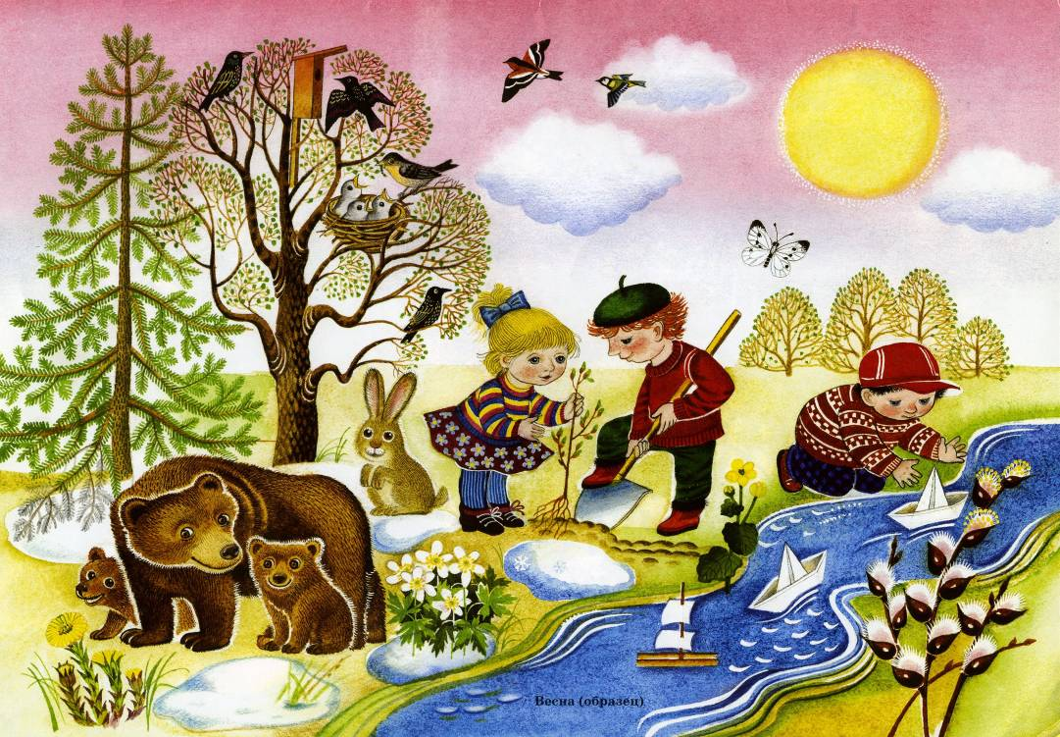

Схема описания по картине «Весна в нашем городе»
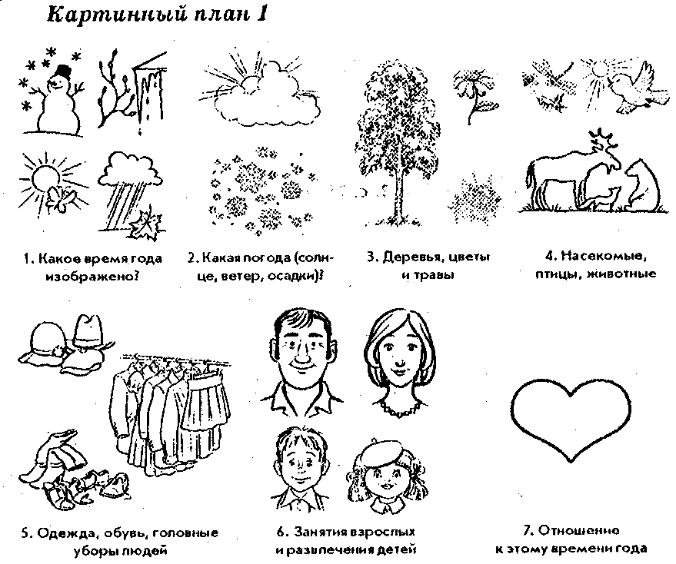

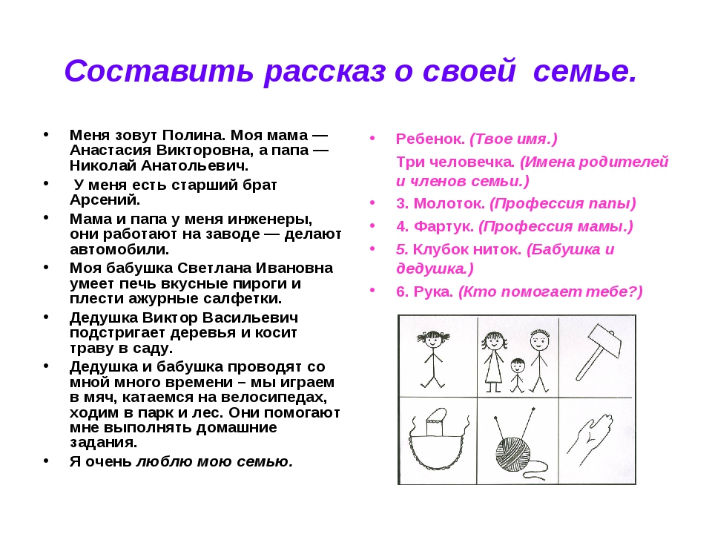

2.Физическое развитие - http://dou8.edu-nv.ru/svedeniya-ob-obrazovatelnoj-organizatsii/938-dokumenty/6328-stranichka-instruktora-po-sportu
3. Конструирование
Тема: «Азбука в картинках» Лыкова И.А. Стр. 34 Цель: Закрепление представление детей о начертании печатных букв; показать, что буквы можно не только писать, но и лепить разными способами.
Ребята, сегодня мы с вами поиграем с Азбукой. Недавно мы писали буквы, читали их, теперь пришел черед лепить буквы! Да, оказывается, можно и так!
Теперь пришла пора определиться – какую букву лепить. Это может быть первая буква вашего имени, имени мамы, любимая буква или буква, на которую начинается название того предмета, который вы задумали вылепить.
Готовы? Приступаем! Буква должна занимать много места на карточке и быть рельефной, выпуклой. Для этого мы скатаем колбаску, разрежем ее стекой на нужное количество частей и скрепим части между собой. Надавливаем пальчиком – буква крепится к бумаге и колбаска становится выпуклой линией. Украшать можно:
- готовую букву;
- букву, вылепленную рядом;
- рядом с буквой лепится предмет, название которого начинается с нее;
- сама буква может изображать предмет, название которого начинается с нее. Когда буква будет готова, вы также можете украсить ее бисером или бусинками
